安全评价项目信息表
项目编号：
项目名称 | 泰安汉威集团有限公司汉威集团产业园设备更新与技改升级项目Ⅲ—年产100t碘乙烷技改项目安全设施竣工验收评价
项目简介 | 项目名称：汉威集团产业园设备更新与技改升级项目Ⅲ—年产100t碘乙烷技改项目  建设单位：泰安汉威集团有限公司  项目性质：改建危险化学品生产项目  建设地址：泰安岱岳化工产业园  项目投资：101.77万元  项目建设主要内容：依托原中间体车间碘甲烷装置进行改造，在原设备不变的情况下新增1台3000L碘乙烷成品暂存罐；依托中间体车间东侧投料间1，内设碘乙烷灌装机（同时作为碘甲烷灌装机），新增亚硫酸钠配置釜和亚硫酸钠打料泵；储存设施及公辅设施均依托公司原有设施。  劳动定员：该项目劳动定员11人，其中管理人员2人，操作人员9人，均为原有碘甲烷装置生产人员，不新增人员。该项目管理人员实行白班制或值班制，生产人员实行三班倒工作制，每班工作时间为8小时，全年生产时间按300天计，折合7200小时。
评价人员 | 姓 名 |  | 备注
项目负责人 | 马琳琳
项目组成员 | 刘卫国
项目组成员 | 辛 磊
项目组成员 | 赵云峰
项目组成员 | 王 静
报告编制人 | 马琳琳
报告审核人 | 赵 燕
过程控制负责人 | 刘云红
技术负责人 | 孙 虎
到现场开展安全  评价工作情况 | 时 间 | 到现场主要人员 | 主要任务
到现场开展安全  评价工作情况 | 2025.9.1 | 马琳琳 辛 磊 | 初访
到现场开展安全  评价工作情况 | 2026.03.09 | 马琳琳 辛 磊 | 现场考察
到现场开展安全  评价工作情况 | 2026.03.10 | 马琳琳 辛 磊 | 现场检查
 | 2026.04.10 | 马琳琳 辛 磊 | 现场核查
安全评价报告提交时间：2026.05
有必要公开的其它内容：

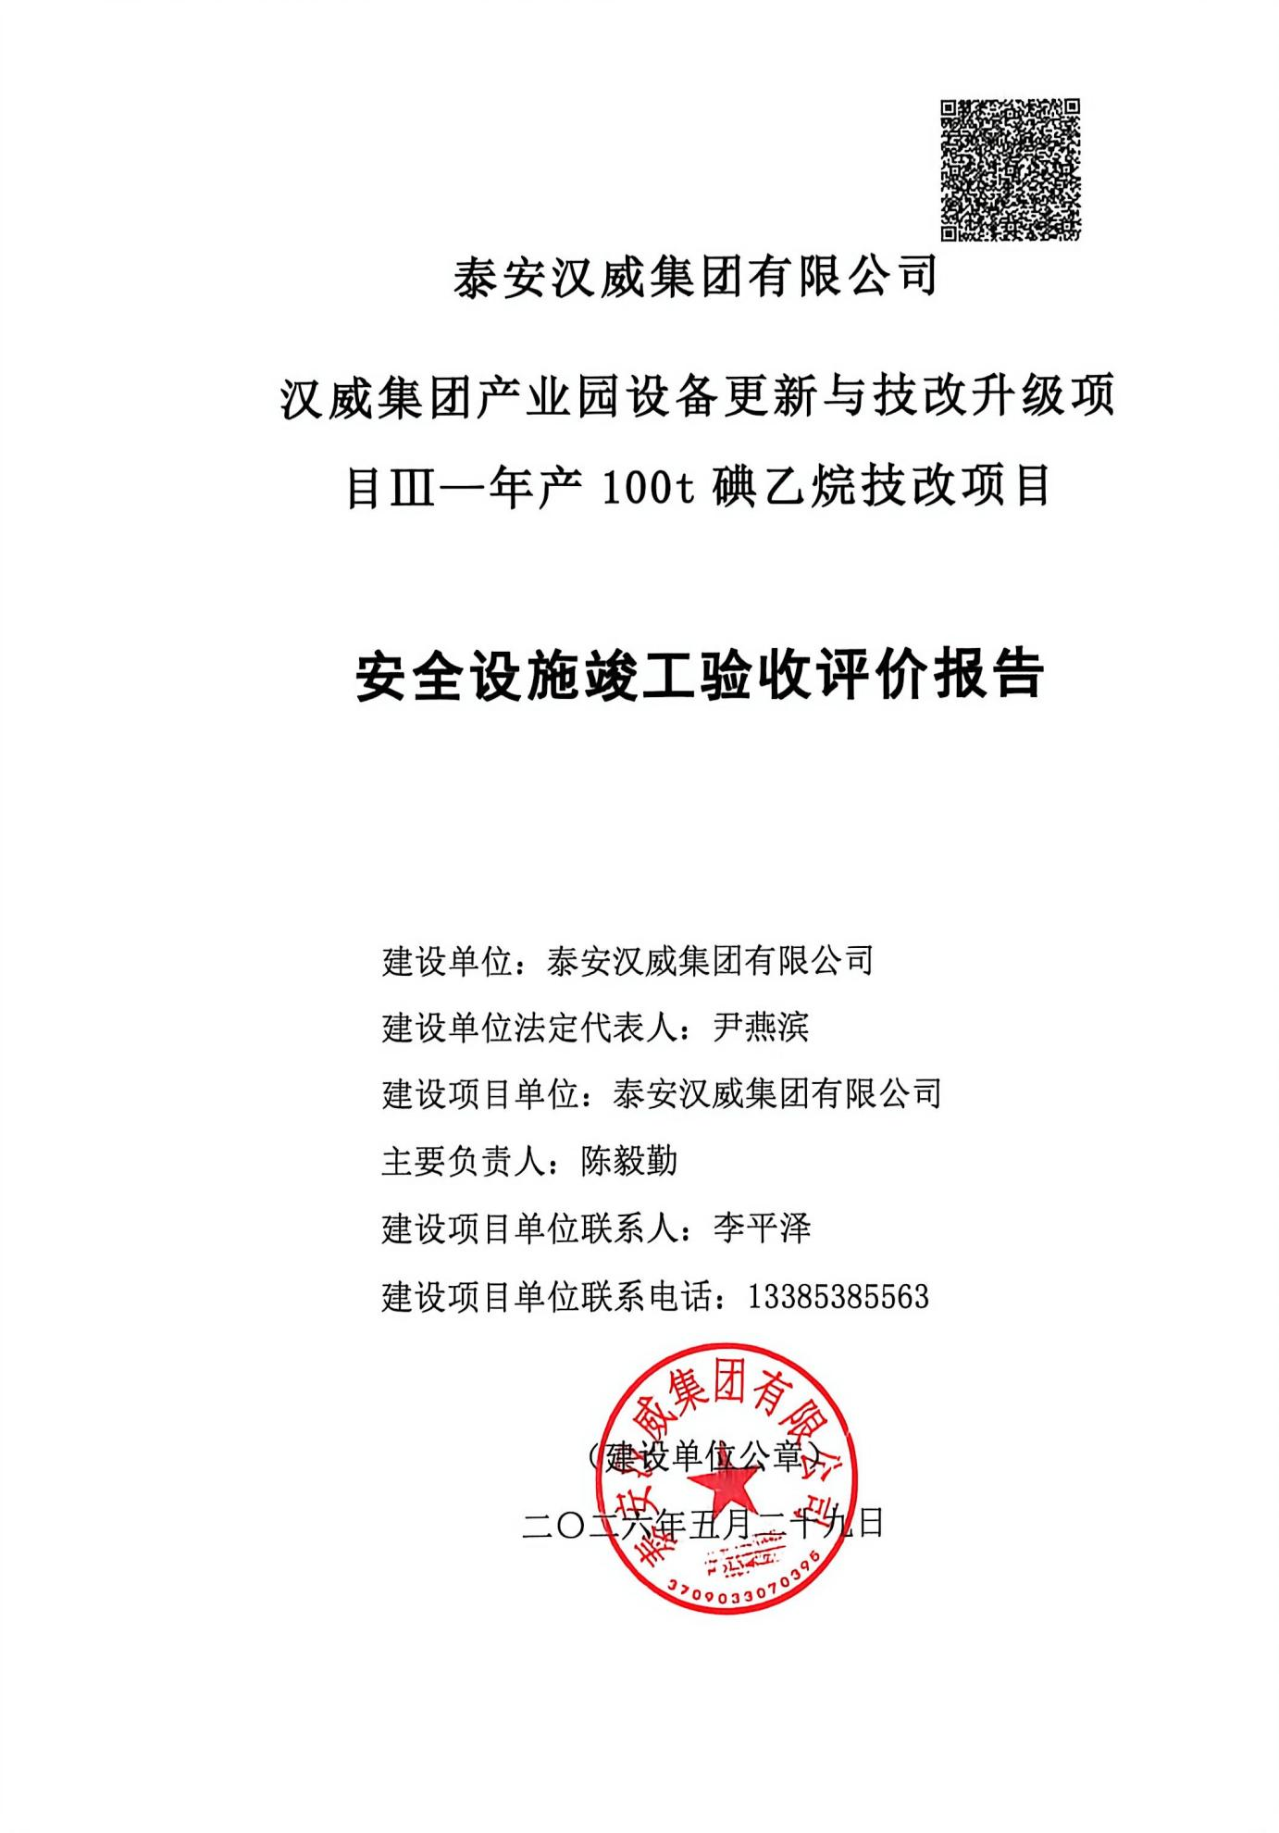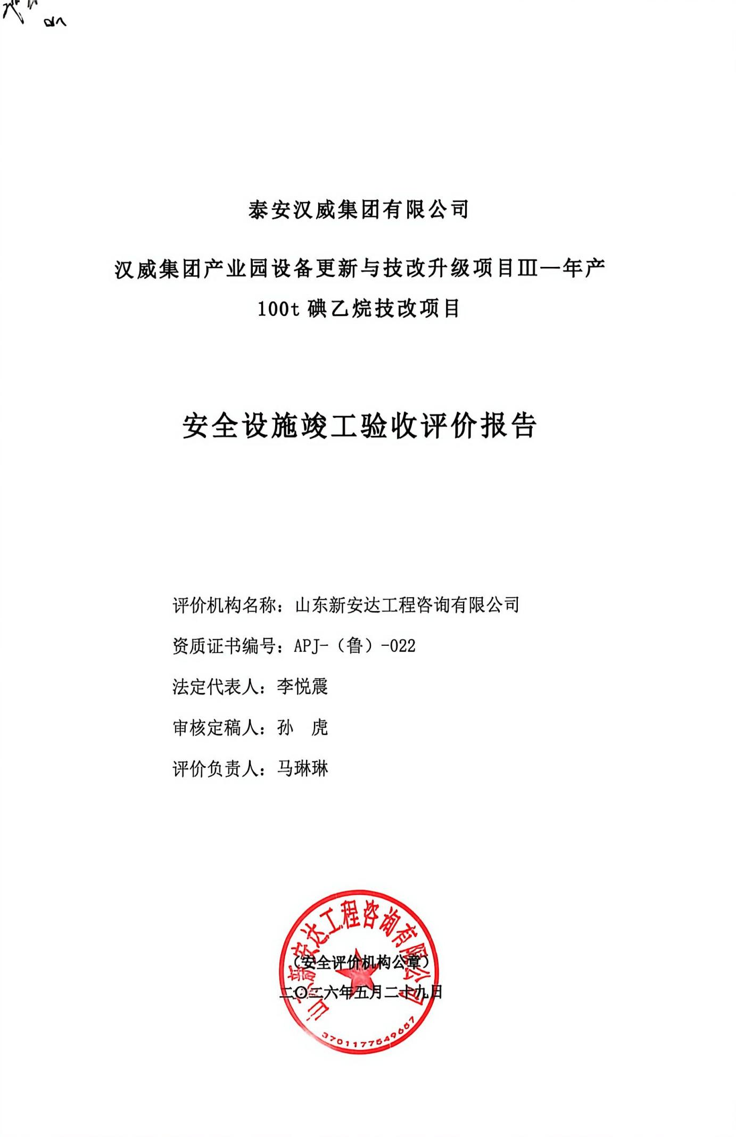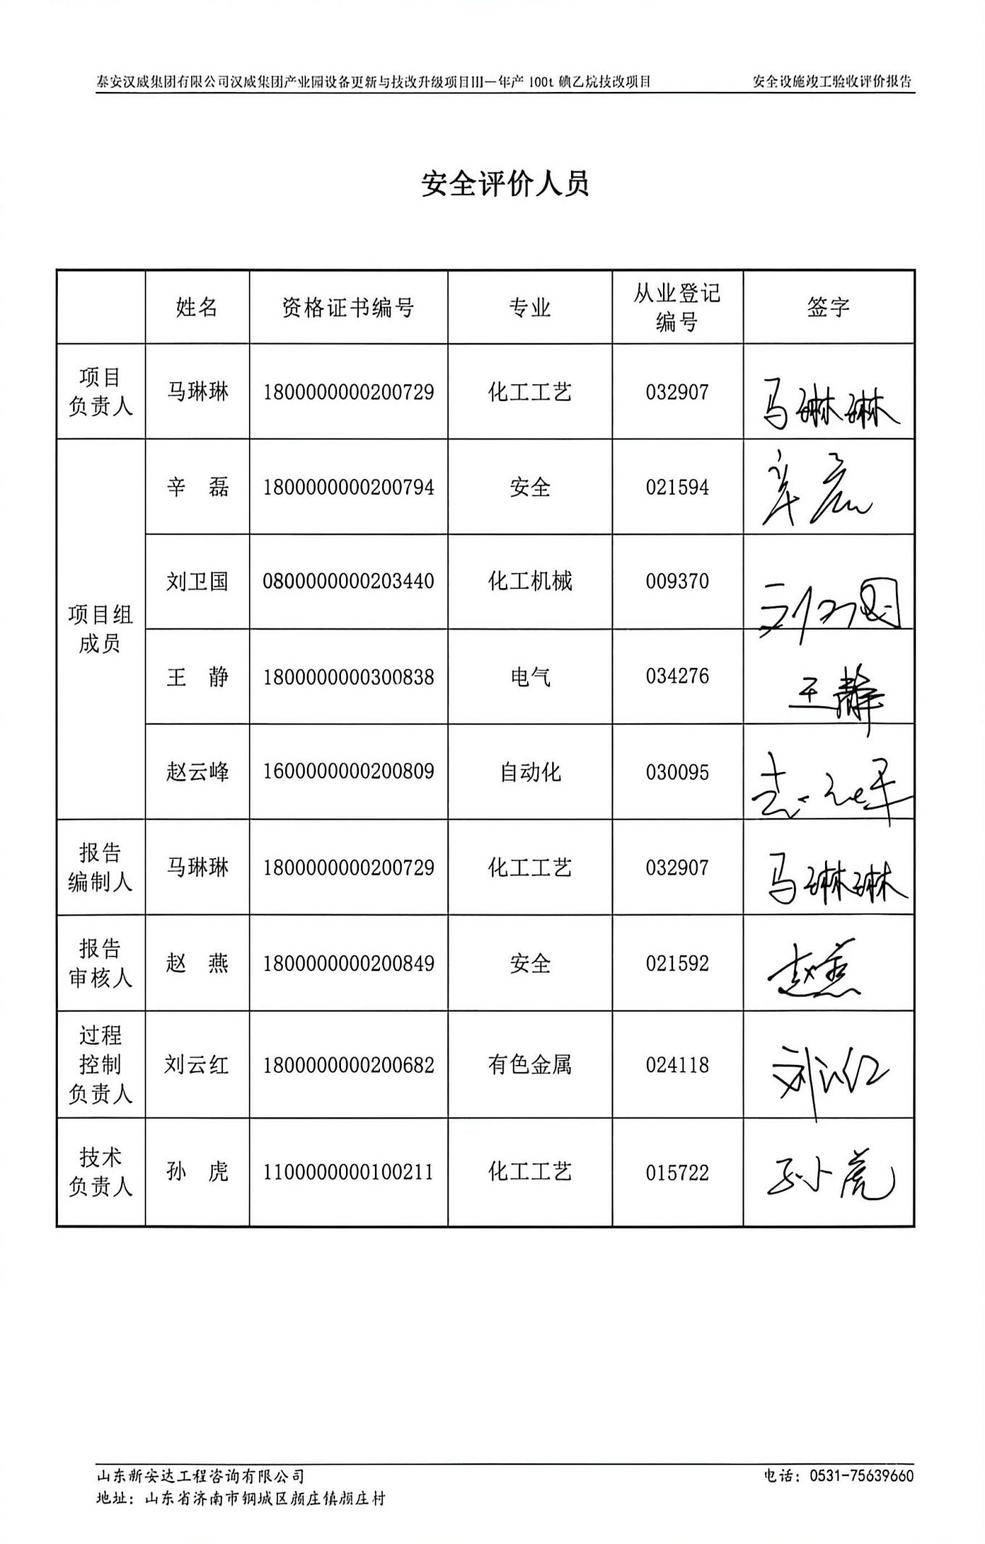

泰安汉威集团有限公司汉威集团产业园设备更新与技改升级项目Ⅲ
—年产100t碘乙烷技改项目安全设施竣工验收评价现场照片
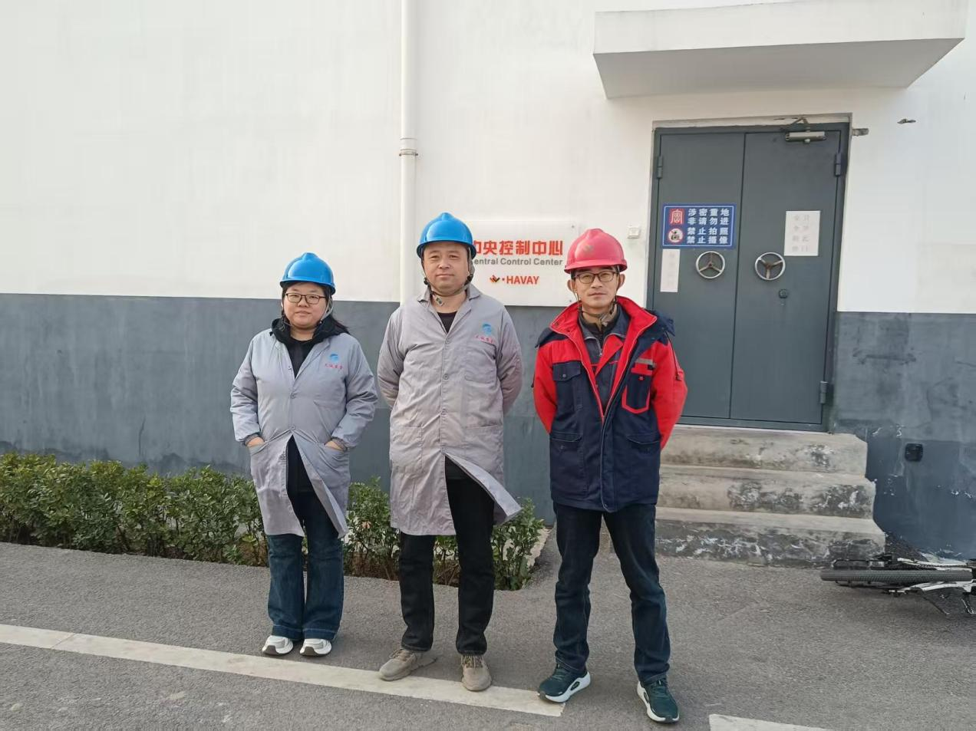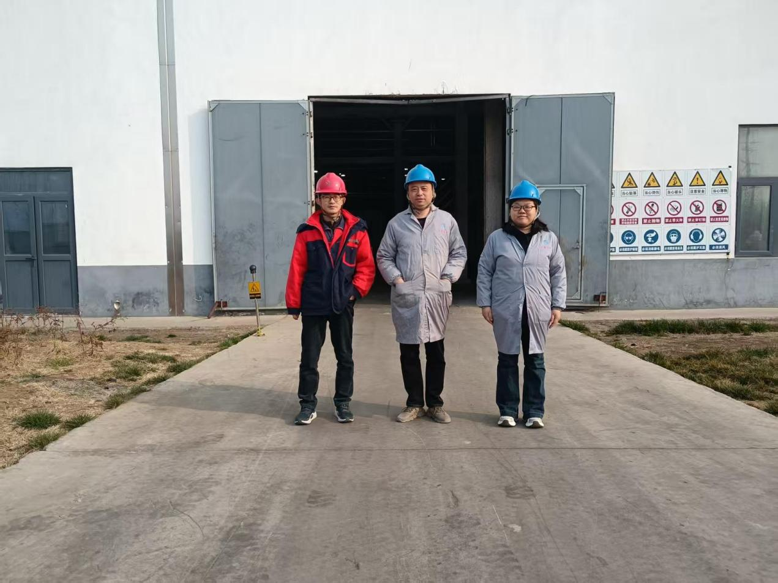

第二章 概况

第一节 建设单位基本情况

一、单位名称、性质及负责人
建设单位：泰安汉威集团有限公司
注册地址：泰安大汶口石膏工业园
法定代表人：尹燕滨
注册资本：壹亿贰仟陆佰肆拾万零叁仟零壹拾壹元整
公司类型：其他有限责任公司

二、项目基本情况
项目名称：汉威集团产业园设备更新与技改升级项目Ⅲ—年产100t碘乙烷技改项目
建设单位：泰安汉威集团有限公司
项目性质：改建危险化学品生产项目
建设地址：泰安岱岳化工产业园
项目投资：101.77万元
项目建设主要内容：依托原中间体车间碘甲烷装置进行改造，在原设备不变的情况下新增1台3000L碘乙烷成品暂存罐；依托中间体车间东侧投料间1，内设碘乙烷灌装机（同时作为碘甲烷灌装机），新增亚硫酸钠配置釜和亚硫酸钠打料泵；储存设施及公辅设施均依托公司原有设施。
劳动定员：该项目劳动定员11人，其中管理人员2人，操作人员9人，均为原有碘甲烷装置生产人员，不新增人员。该项目管理人员实行白班制或值班制，生产人员实行三班倒工作制，每班工作时间为8小时，全年生产时间按300天计，折合7200小时。
本次评价对象为汉威集团产业园设备更新与技改升级项目Ⅲ—年产100t碘乙烷技改项目，建成后达到年产碘乙烷100t、年产碘甲烷400t的生产能力。该项目生产规模及产品方案见下表：

表2.1-1 产品方案
序号 | 产品名称 | 生产规模 | 备注
1 | 碘乙烷 | 100t/a | 产品，外售
2 | 碘甲烷 | 400t/a | 产品，外售
主要建设内容与项目备案证明、安全设施专篇、试生产阶段一致性检查情况：
表2.1-2 主要建设内容一致性检查
 | 项目备案证明 | 安全设施专篇 | 试生产 | 安全设施验收 | 一致性
主要建设内容 | 该项目建设在厂区现有中间体车间内，不新增占地面积，为零增地；本项目共新增设备1台(套)；项目主要原材料：57%氢碘酸、乙醇等；本次技改升级利用现有碘甲烷生产线采用氢碘酸与乙醇反应经洗涤、干燥、精制得碘乙烷产品，与碘甲烷共线生产。 | 依托原中间体车间碘甲烷装置进行改造，在原设备不变的情况下新增1台3000L碘乙烷成品暂存罐；依托中间体车间东侧投料间1，内设乙醇打料泵（同时作为甲醇打料泵）、碘乙烷灌装机（同时作为碘甲烷灌装机），新增亚硫酸钠配置釜和亚硫酸钠打料泵；储存设施及公辅设施均依托公司原有设施。 | 依托原中间体车间碘甲烷装置进行改造，在原设备不变的情况下新增1台3000L碘乙烷成品暂存罐；依托中间体车间东侧投料间1，内设乙醇打料泵（同时作为甲醇打料泵）、碘乙烷灌装机（同时作为碘甲烷灌装机），新增亚硫酸钠配置釜和亚硫酸钠打料泵；储存设施及公辅设施均依托公司原有设施。 | 依托原中间体车间碘甲烷装置进行改造，在原设备不变的情况下新增1台3000L碘乙烷成品暂存罐；依托中间体车间东侧投料间1，内设碘乙烷灌装机（同时作为碘甲烷灌装机），新增亚硫酸钠配置釜和亚硫酸钠打料泵；乙醇由乙醇储罐经打料泵及管线进入尾气吸收罐；储存设施及公辅设施均依托公司原有设施。 | 该项目验收除乙醇投料方式与安全设施专篇、试生产不一致外，其余周边环境、总平面布置、工艺技术、原料、主要设备、生产规模等与安全设施专篇、试生产  一致，与项目备案部分一致。
本项目按照《关于印发<全省危险化学品安全生产 “机械化换人、自动化减人”工作方案>的通知》鲁应急字(2021)135号、《山东省应急厅关于加快推进具有爆炸风险的化工装置及设施实现无人化操作的通知》鲁应急函(2023)70号及《关于推进具有爆炸风险的化工装置及设施实现无人化操作的专家会商意见(一)》的要求，在中间体车间东侧新增投料间1，将需要人员操作的桶装料打料泵及碘乙烷灌装机挪至投料间内，投料间与中间体车间之间由抗爆墙阻隔，增强了人员操作时的安全性。
桶装乙醇经打料泵打料至尾气吸收罐改为由乙醇储罐经打料泵及管线进入尾气吸收罐，设计单位出具了设计更改通知单。该项目建设内容与备案内容部分一致。
企业现有安全生产许可证（（鲁）WH安许证字[2023]090049号）许可范围为：碘甲烷500吨/年、氢碘酸400吨/年、氢碘酸(中间产品)3045.16吨/年、亚硒酸钠500吨/年、硫酸二乙酯6000吨/年、乙醇1000吨/年、TM异氰酸酯混合物(TDI80%，聚合MDI20%)1500吨/年、碘酸钾1500吨/年、碘酸钙500吨/年、高碘酸钠50吨/年、碘酸铵5.5吨/年、四碘化锡10.2吨/年、碘酸锂5.5吨/年、碘酸52吨/年、碘酸(中间产品)9.55吨/年、高碘酸10吨/年、高碘酸钾10吨/年、碘酸钡0.5吨/年、碘酸钠50吨/年、碘酸钠(中间产品)67吨/年、80000吨/年甲胺(一甲胺(无水)6250吨/年，二甲胺(无水)8750吨/年，三甲胺(无水)50000吨/年，一甲胺水溶液15625吨/年，二甲胺水溶液21875吨/年)***，有效期至2026年11月20日。该项目建成后安全生产许可证许可范围中碘甲烷400吨/年、碘乙烷100吨/年，其他许可范围内容不变。

三、企业概况
泰安汉威化工有限公司成立于2010年11月份，于2016年11月16日变更为泰安汉威集团有限公司。公司注册资本壹亿贰仟陆佰肆拾万零叁仟零壹拾壹元整，法人代表尹燕滨，企业类型为其他有限责任公司，注册地址为泰安大汶口石膏工业园，分为东厂区和西厂区。主要从事甜菜碱、氯化胆碱、碘化钾、碘酸钾、碘酸钙等的生产和销售。经营范围为许可项目：饲料添加剂生产；危险化学品生产；危险化学品经营；药品生产[分支机构经营]；药品批发[分支机构经营]；药品零售[分支机构经营]。（依法须经批准的项目，经相关部门批准后方可开展经营活动，具体经营项目以相关部门批准文件或许可证件为准）一般项目：饲料添加剂销售；基础化学原料制造（不含危险化学品等许可类化学品的制造）；化工产品销售（不含许可类化工产品）；技术服务、技术开发、技术咨询、技术交流、技术转让、技术推广；信息咨询服务（不含许可类信息咨询服务）；生物化工产品技术研发；市场调查（不含涉外调查）；技术进出口；货物进出口；第一类医疗器械销售；第二类医疗器械销售；机械设备销售；电子元器件与机电组件设备销售；建筑材料销售；建筑用钢筋产品销售。（除依法须经批准的项目外，凭营业执照依法自主开展经营活动）。
公司为危险化学品生产企业，现有员工668人，企业建立了各级各类人员的安全生产责任制及各职能部门安全职责，成立了以总经理、各职能部门、安全管理部门负责人等为领导机构成员的安全生产委员会，成立了安全管理机构—安全部，任命李平泽为安全总监（中级化工安全注册安全工程师、化学工程与工艺本科），专项分管安全工作，符合《国家安全监管总局工业和信息化部关于危险化学品企业贯彻落实《国务院关于进一步加强企业安全生产工作的通知》的实施意见》（安监总管三〔2010〕186号）、《关于印发<山东省生产经营单位安全总监制度实施办法>的通知》（鲁政办字〔2025〕137号）及《山东省应急管理厅关于印发<山东省危险化学品生产企业安全生产许可证实施细则>的通知》鲁应急发〔2025〕3号的要求；另外配备了专职安全生产管理人员14人，其中10人为化工安全类中级注册安全工程师，4人为化工工程类工程师，符合《山东省生产经营单位安全生产主体责任规定》（山东省人民政府令260号令第303、311、357号修订）第十条第三款、《危险化学品生产建设项目安全风险防控指南（试行）》应急〔2022〕52号第9.3.5条第三款和第五款及安监总管三[2010]186号、《山东省应急管理厅关于印发<山东省危险化学品生产企业安全生产许可证实施细则>的通知》鲁应急发〔2025〕3号第3.9条的要求。
该公司主要负责人陈毅勤，南京化工大学化学工程本科毕业（1995年7月），一直从事化工生产工作，符合《山东省应急管理厅关于印发<山东省危险化学品生产企业安全生产许可证实施细则>的通知》鲁应急发〔2025〕3号第3.9条的规定。
该公司技术负责人孙绍光，山东大学应用化学本科毕业（2006年7月），一直从事化工生产工作，符合安监总局令第41号（总局令第79、89号修改）及《危险化学品生产建设项目安全风险防控指南（试行）》应急〔2022〕52号第9.3.5条第三款的规定。
该公司设备负责人仲计康，天津大学化学工程与工艺本科毕业（2006年7月），一直从事化工生产工作，符合《危险化学品生产建设项目安全风险防控指南（试行）》应急〔2022〕52号第9.3.5条第三款的规定。
该公司（西厂区）生产负责人解洪伟，济南大学制药工程本科毕业（2006年7月），一直从事化工生产工作，符合《危险化学品生产建设项目安全风险防控指南（试行）》应急〔2022〕52号第9.3.5条第三款的规定。
该公司（东厂区）生产负责人杨林，西北民族大学化学工程与工艺本科毕业（2009年6月），一直从事化工生产工作，符合《危险化学品生产建设项目安全风险防控指南（试行）》应急〔2022〕52号第9.3.5条第三款的规定。
该公司编制了安全管理制度和岗位安全生产操作规程；该公司编制了事故应急预案，并于2025年11月21日在泰安市岱岳区应急管理局备案，备案编号为3709112025070。事故应急预案包含了危险化学品（重大危险源）事故、火灾爆炸事故、中毒和窒息（危险化学品泄漏、受限空间窒息）事故、装卸环节危险化学品泄漏事故、特种设备事故、自然灾害的专项应急预案及重大危险源事故、灼烫腐蚀事故、机械伤害事故、触电事故、粉尘爆炸事故、高处坠落事故、车辆伤害事故、淹溺事故的现场处置方案；应急预案内容格式符合《生产安全事故应急预案编制导则》GB/T29639-2020的要求。
该公司主要负责人、技术负责人、生产负责人、安全总监及安全生产管理人员已参加培训并考核合格，取得安全生产管理合格证，证书在有效期内。该项目涉及特种设备安全管理人员1人、焊接与热切割作业6人、高压电工作业5人、低压电工作业6人、防爆电气作业5人、化工自动化控制仪表作业5人、高处作业7人、叉车司机3人，均经过培训持证上岗，证书在有效期内。特种作业人员及特种设备作业人员的配备符合《特种作业人员安全技术培训考核管理规定》（中华人民共和国应急管理部令第19号）、《关于特种设备行政许可有关事项的公告》（市场监管总局2021年第41号公告）的要求；其他员工上岗前均经过三级安全教育和专业工种培训，并经考核合格后上岗。

表2.1-2 企业基本情况表
企业名称 | 泰安汉威集团有限公司
注册地址 | 泰安大汶口石膏工业园
企业类型 | 有限责任公司
登记机关 | 泰安市行政审批服务局
注册资本 | 壹亿贰仟陆佰肆拾万零叁仟零壹拾壹元整
法定代表人 | 尹燕滨
主要负责人 | 陈毅勤
职工人数 | 668人
安全总监 | 1人
专职安全管理人数 | 14人

四、与设立安全评价报告、安全设施设计专篇的符合性
根据《危险化学品建设项目安全监督管理办法》（国家安全生产监督管理总局令[2012]第45号）（第79号令修改），对照《泰安汉威集团有限公司汉威集团产业园设备更新与技改升级项目Ⅲ—年产100t碘乙烷技改项目设立安全评价报告》（山东鲁建安全技术有限公司，2025年5月编制）、《泰安汉威集团有限公司汉威集团产业园设备更新与技改升级项目Ⅲ—年产100t碘乙烷技改项目安全设施设计专篇》（山东鲁新设计工程股份有限公司，2025年7月编制），对该项目的以下情况进行检查：

表2.1-3 项目现场与通过的《设立安全评价报告》、《安全设施设计专篇》的一致性
《危险化学品建设项目安全监督管理办法》  第十四条 | 与通过的《设立安全评价报告》的一致性检查
（一）建设项目周边条件发生重大变化的； | 建设项目周边条件未发生重大变化；
（二）变更建设地址的； | 未变更建设地址；
（三）主要技术、工艺路线、产品方案或者装置规模发生重大变化的； | 主要技术、工艺路线、产品方案或者装置规模未发生变化；
（四）建设项目在安全条件审查意见书有效期内未开工建设，期限届满后需要开工建设的； | 建设项目在安全条件审查意见书有效期内开工建设完成；
《危险化学品建设项目安全监督管理办法》  第二十条 | 与通过的《安全设施设计专篇》的一致性检查
（一）改变安全设施设计且可能降低安全性能的 | 设计单位出具了设计变更，未降低安全性能。
（二）在施工期间重新设计的 | 施工期间未重新设计。
结论：该建设项目的规模、生产工艺、原料、设备未发生重大变更，在施工期间没有降低安全性能的安全设施设计变化，施工期间未重新设计；该项目不需要重新申请安全设施设计专篇审查。
该项目安全设施设计变更内容如下：

表2.1-4 设计变更一览表
序号 | 设计变更原因 | 设计变更内容 | 图纸编号 | 变更  时间 | 变更类别
1 | 工艺生产需要 | 去掉位于投料间1的乙醇进料泵P5219，乙醇进料方式改为从西厂区的502罐区来，从外管廊乙醇管线进车间尾气吸收罐V5215B，操作步骤减少，泄漏风险降低。 | 24745-01YLC-02-更  24745-01YLC-03-更 | 2026.02.05 | 四类
以上变更内容符合国家法律、法规、标准规范、文件要求，不涉及重大变更，未降低安全性能，无新增安全风险，均已由山东鲁新设计工程股份有限公司出具《设计更改通知单》及变更图纸，详见附件。

五、项目许可情况
泰安汉威集团有限公司汉威集团产业园设备更新与技改升级项目Ⅲ—年产100t碘乙烷技改项目于2025年4月14日取得了山东省建设项目备案证明，项目代码：2504-370900-07-02-2501358。
该公司于2019年12月19日取得了不动产权证：鲁（2019）泰安市不动产权第0052739号），该用地为工业用地。
中间体车间于2021年9月10日取得了泰安市行政审批服务局出具的《建设工程规划许可证》（建字第370900202100047号）。
2025年5月，山东鲁健安全技术有限公司编制的《泰安汉威集团有限公司汉威集团产业园设备更新与技改升级项目Ⅲ—年产100t碘乙烷技改项目设立安全评价报告》通过了专家审查，2025年6月11日泰安市应急管理局出具了《危险化学品建设项目安全审查意见书》（泰应急危化项目审字[2025]035号）。
2025年7月，山东鲁新设计工程股份有限公司编制的《泰安汉威集团有限公司汉威集团产业园设备更新与技改升级项目Ⅲ—年产100t碘乙烷技改项目安全设施设计专篇》通过了专家审查，2025年9月2日泰安市应急管理局出具了《危险化学品建设项目安全审查意见书》（泰应急危化项目审字[2025]047号）。
2025年10月，该公司编制了《泰安汉威集团有限公司汉威集团产业园设备更新与技改升级项目Ⅲ—年产100t碘乙烷技改项目试生产方案》；成立了试车机构及领导小组指导试车工作，并对试车领导小组成员各自的职责做出了明确规定，对人员进行了培训。
2025年11月，山东新安达工程咨询有限公司编制了《泰安汉威集团有限公司汉威集团产业园设备更新与技改升级项目Ⅲ—年产100t碘乙烷技改项目试生产条件安全评价报告》，并通过专家审查。

六、项目设计、施工情况
该项目安全设施设计专篇和施工图设计由山东鲁新设计工程股份有限公司完成。
该项目设备设施安装由江苏栩益设备安装工程有限公司完成。本项目新增的碘乙烷的成品暂存罐位于6.000m 钢平台，依托原碘甲烷项目的钢平台，企业已对此钢平台进行加固改造，加固后钢平台主梁、柱荷载可以满足新增设备后的要求。
该项目总投资101.77万元，故未设置监理单位。
该项目于2025年9月5日开工建设，2025年9月15日建设完工，并由建设、设计、施工、技术提供单位联合出具了《工程竣工质量验收报告》，验收意见：经验收，该工程符合设计及规范规定要求，合格。
通过对各设计、施工、安装单位资质及承担的工程范围的核实，可知该项目的设计、施工、安装单位所承担的工程范围能涵盖项目的全部内容，且与其资质相适应，符合要求，详见下表：

表2.1-5 设计、施工、安装单位及工程承担范围情况表
单位名称 |  | 承担工作 | 资质范围 | 资质证书 | 有效期 | 资质符合性
设计单位 | 山东鲁新设计工程股份有限公司 | 安全设施设计专篇、施工图设计 | 化工石化医药行业甲级 | A237004046 | 2028年01月12日 | 符合
施工安装单位 | 江苏栩益设备安装工程有限公司 | 设备设施安装及投料间土建施工 | 建筑工程施工总承包贰级  石油化工工程施工总承包贰级  电子与智能化工程专业承包壹级  消防设施工程专业承包贰级  防水防腐保温工程专业承包贰级 | D232252813 | 2030年04月19日 | 符合

七、法定检验、检测及验收情况
该项目3台压力容器分别于2022年11月01日、2025年11月07日在泰安市市场监督管理局注册登记，最早下次检验日期为2028年02月；该项目1辆叉车于2023年06月08日在泰安市市场监督管理局注册登记，下次检验日期为2027年05月；该项目3只压力变送器于2025年07月31日由德州市产品质量标准计量研究院检定合格，下次检定日期为2026年07月30日；该项目1只压力变送器于2025年09月09日由山东鲁邹检验检测有限公司检定合格，下次检定日期为2026年09月08日；该项目2只固定式可燃气体报警器分别于2025年10月21日、2026年04月07日由德州市产品质量标准计量研究院检定合格，最早下次检定日期为2026年10月20日；该项目5只固定式可燃气体报警器分别于2025年09月08日、2025年09月09日由山东鲁邹检验检测有限公司检定合格，最早下次检定日期为2026年09月07日；该项目6只固定式有毒气体报警器分别于2025年10月15日、2025年11月05日由安正计量检测有限公司校准合格，下次最早校准日期为2026年10月14日；该项目5只便携式气体报警器分别于2025年10月20日、2025年10月21日由德州市产品质量标准计量研究院检定合格，最早下次检定日期为2026年10月19日。
该项目防爆电气装置于2025年9月7日由苏州恒安检测技术服务有限公司进行检测，并于2025年9月11日出具了检测报告，报告编号：F2025-08-025-002，检测结果：所检项目符合规范要求。
该项目涉及的防雷设施于2026年04月16日由山东天科防雷工程有限公司进行检测，并出具《雷电防护装置定期检测报告》，报告编号：112016001[2026]D-TADY0123，检测结论：合格，雷电防护装置符合现行国家防雷规范标准要求，报告有效期至2026年10月20日。
该项目依托的雷电防护装置于2022年7月8日取得泰安市岱岳区气象局颁发的《防雷装置验收合格证》（雷验No：DY202202），结论：上述建构筑物的防雷装置经验收合格。
该公司于2021年12月24日由泰安市岱岳区住房和城乡建设局对该项目依托的甲类仓库二进行消防验收，并出具了合格的《建设工程消防意见书》（编号：泰岱消验字[2021]第0065号）。
该公司于2022年8月22日由泰安市岱岳区住房和城乡建设局对该项目所在中间体车间进行消防验收，并出具了合格的《建设工程消防意见书》（编号：泰岱消验字[2022]第0021号）。

八、该项目试生产情况
该项目所有设备、管线、电气、仪表安装完毕后，对整个装置进行了全面检查，并对装置所有的设备、管线进行了吹扫、冲洗、试压、单机及联运试验，全面检验了装置所属设备、管线、电气、仪表的安装质量，达到了装置试运行所具备的条件。
为切实做到试生产期间的安全生产，公司专门成立试生产领导小组，小组成员根据分工，分别对操作人员进行专门培训，并考核合格；对所有设备、阀门、法兰、安全设施等进行详细检查，配备劳动防护用品和应急救援器材，制定详细试生产应急救援预案，做到责任到人，以使试生产顺利完成。
企业编制了该项目试生产方案，并由相关部门组织了审查；山东新安达工程咨询有限公司出具了该项目试生产条件安全评价报告，并于2025年11月通过专家评审。该项目试车前检查调试了供电系统、供水系统、仪表、控制系统、管路、泵类符合安全运行条件。
该项目操作人员上岗前均进行了培训考试，考试合格后方上岗作业。
企业按照试车规范要求，组织有关人员对施工质量隐患、设计施工漏项、未完工程等进行检查，对查出的问题，定任务、定人员、定时间、定措施。在联动试车和化工投料试车前，把“三查四定”的问题全部整改消除完毕，遗留尾项已处理。经过试运行前的调试工作，该装置的安全设施确保完好，能够正常使用，可以对装置的试运行起到可靠的保障作用。
公司根据项目的实际情况，按照《试生产开车安全条件确认表》，对开车前的各项工作进行了逐项检查，并由相关负责人进行签字确认。
该项目于2026年1月开始试车至今。试车结束后设计、施工单位出具确认表，确认该项目装置试生产期间工况正常，符合安全设施设计要求，具备安全验收条件。
整个试生产期间，装置各项控制指标达到设计要求，产品质量达到质量标准要求，产品产量达到设计值，安全设施有效运行。
企业于2026年03月编制了试生产总结报告，共检查隐患2条，均已整改完毕（整改报告详见附件），无事故发生，整改情况如下。

表2.1-6 试生产期间存在问题及整改情况
序号 | 隐患描述 | 整改情况
1 | 消防管线有漏点； | 禁锢螺栓；
2 | 阀门内漏。 | 更换新阀门。
该项目在试生产过程中对试生产情况进行了考核，过程控制指标（装置生产能力、产品质量指标、化学品及公用工程消耗、污染物排放指标等）均在设计范围内，72h考核期间碘乙烷产量为4.8t（碘甲烷与碘乙烷根据订单共线生产，其中碘乙烷年生产时间不超过60天），产能达到设计指标。考核期间，各工艺指标、消耗、质量及环保指标全部达标。考核期间生产装置及其它各设备运行平稳。
生产考核结束后，企业对生产考核的原始记录进行了整理、归纳、分析，编制了该项目的试生产总结报告。
综上，该装置试运行以来各种仪表显示正常，工艺参数均在设计范围内，消防设施运行正常，气体报警设施运行正常，装置安全平稳运行至今，无异常情况发生，安全设施安全可靠，装置运行状况良好。

九、该项目“两重点一重大”辨识
根据《重点监管的危险化学品名录》（2013年完整版），该项目涉及的重点监管危险化学品为甲醇。
根据《重点监管危险化工工艺目录》（2013完整版）及《全省危险化学品安全生产机械化换人、自动化减人工作方案》（鲁应急字〔2021〕135号），该项目不涉及重点监管危险化工工艺。
依据《危险化学品重大危险源辨识》（GB18218-2018），该项目未构成危险化学品重大危险源。

第四章 评价单元划分和评价方法选择

第一节 评价单元的划分

一、评价单元的划分原则
划分评价单元是为评价目标和评价方法服务的，为便于评价工作的进行，提高评价工作的准确性，评价单元一般以生产工艺、工艺装置、物料的特点和特征与危险有害因素的类别、分布，有机结合起来进行划分，还可以按评价的要求将一个评价单元再划分为若干个子单元或更细致的单元。由于评价要求和目的不同，各类评价方法均有自身的特点，只要达到评价目的，评价单元的划分并不要求绝对一致。
评价单元的划分应遵循以下原则：
1、以危险有害因素的类别为主划分评价单元
（1）对工艺方案、总体布置及自然条件、社会环境等影响系统的危险有害因素的分析和评价，宜将整个系统作为一个评价单元。
（2）将具有共性危险有害因素的场所和装置划分为一个评价单元。
①按危险、有害因素的类别各划分一个单元，再按工艺、物料、作业特点（即其潜在危险、有害因素的不同）划分子单元分别评价；
②按有害因素（有害作业）的类别划分评价单元。
2、以装置特征和物质特征划分评价单元
（1）按装置的工艺功能划分
（2）按布置的相对独立性划分
①以安全距离、防火墙、防火堤、隔离带等与（其他）装置隔开的区域或装置部分作为一个评价单元；
②贮存区域内通常以一个或共同防火堤（防火墙、防火建筑物）内的贮罐、贮存空间作为一个评价单元。
（3）按工艺条件划分
按操作温度、压力范围的不同，划分不同的评价单元；按开车、加料、卸车、正常运转、添加剂、检修等的不同作业条件划分评价单元。
（4）按储存、处理危险物品的潜在化学能、毒性和危险物品的数量划分
①一个贮存区域内（如危险品库）贮存不同的危险物质，为了能够正确识别其相对危险性，可作不同单元处理；
②为避免夸大评价单元的危险性，评价单元的可燃、易燃、易爆等物质应有最低限量。
（5）按重点设备或区域危险划分
根据以往事故资料，将发生事故能导致停产、波及范围大、造成巨大损失和伤害的关键设备作为一个评价单元，将危险、有害因素大且资金密度大的区域作为一个评价单元，将危险、有害因素特别大的区域、装置作为一个评价单元，将具有类似危险性潜能的单元合并为一个大评价单元。
3、依据评价方法的有关规定划分评价单元。

二、评价单元的分析过程
由于项目的地理位置应考虑地质、地形地貌、水文、气象条件、周围环境、交通运输条件、自然灾害、消防等方面的危险有害因素；厂区总平面布置主要从功能分区、防火间距和安全间距、风向、建筑物朝向、危险化学品道路、贮运等方面识别危险有害因素；建筑物从厂房的生产火灾危险性分类、耐火等级、结构、占地面积、防火间距、安全疏散等方面识别危险有害因素。故以危险有害因素的类别为主划分评价单元的原则，将项目选址、总平面布置及建筑作为一个综合评价单元。
由于装置区的设备、设施的危险、有害因素具有共性，根据具有共性危险有害因素的场所和装置宜划分为一个评价单元的原则，将主要工艺装置、设备、设施划分为一个单元。
由于各公用工程和辅助设施的功能不同，同时每一部分的布置具有相对独立性，故以装置特征和物质特征划分评价单元的原则，将公用工程和辅助设施划分为一个评价单元。
安全管理是以保证该项目建成后生产过程安全为目的的现代化、科学化的管理。它包括：管理制度的制订、从业人员的资格及人员培训、安全管理组织的设置、事故应急救援预案的建立与演练等方面，它作为评价对象的一个相对独立部分，宜划分为一个评价单元进行评价。

三、评价单元的划分结果
根据上述常用的评价单元划分原则和方法，按照《安全验收评价导则》（AQ8003-2007）的要求，结合该项目工艺特点和总图布置的实际情况，本次评价划分了以下四个评价单元：

表4.1-1 评价单元划分表
序号 | 单元 | 主要内容
1 | 选址、总图布置单元 | 选址、总图布置
2 | 设备、设施单元 | 生产、储存设备和安全设施
3 | 公用辅助工程单元 | 供配电、给排水、自控、消防、防雷防静电、通风、电讯、供热、制冷、供气等
4 | 安全管理单元 | 安全生产管理组织机构、管理制度、救援预案的编制、人员培训和日常管理

第二节 评价方法的选择

一、评价方法的介绍
安全评价方法是进行定性、定量安全评价的工具。目前，安全评价方法有很多种，每种评价方法都有其适用范围和应用条件，选择安全评价方法时应根据安全评价的特点、具体条件和需要，针对被评价系统的实际情况、特点和和评价目标，经过认真地分析、比较来选择；必要时，应根据评价目标的要求，选择几种安全评价方法进行安全评价，互相补充、分析综合和相互验证，以提高评价结果的可靠性。
1、安全检查表分析法
根据有关安全规范、标准、制度及其他系统分析方法分析的结果，系统地对一个生产系统或设备进行科学的分析，找出各种不安全因素，依据检查项目把找出的不安全因素以问题清单的形式制成表，以便于实施检查和安全管理，这种表称为安全检查表。安全检查表分析法就是制订安全检查表，并依据此表实施安全检查和诊断的系统安全分析方法。
安全检查表分析法的核心是安全检查表的编制和实施。安全检查表必须包括系统或子系统的全部主要检查点，不能忽略那些主要的、潜在的危险因素，而且还应从检查点中发现与之有关的其他因素。
安全检查表分析利用检查条款按照相关的标准、规范等对已知的危险类别、设计缺陷以及与一般工艺设备、操作、管理有关的潜在危险性和有害特性进行判别检查。
安全检查表分析可适用于工程、系统的各个阶段。安全检查表可以评价物质、设备和工艺，常用于专门设计的评价，检查表也能用于在新工艺（装置）的早期开发阶段，判定和估测危险，还可以对已经运行多年的装置的危险进行评价。
2、危险度评价法
危险度评价法是一种危险指数评价法，通过从物质、容量、温度、压力和操作五个方面，对单元内潜在危险因素进行量化分析，然后累计分值，从而确定单元的危险等级。危险等级分为三个等级：高度危险（Ⅰ级）、中度危险（Ⅱ级）与低度危险（Ⅲ级）。
3、预先危险性分析
预先危险分析（PHA）也可称为危险性预先分析，对系统存在的危险因素类型、来源、出现的条件，导致事故的结果以及有关防范措施等作一概略分析方法。
4、外部防护距离计算
根据《危险化学品生产装置和储存设施风险基准》GB36894-2018及《危险化学品生产装置和储存设施外部安全防护距离确定方法》GB/T37243-2019要求，进行定量风险评价，确定事故后果及个人和社会风险值。将企业内所有的危险化学品生产装置和储存设施作为一个整体进行定量风险评估，确定外部安全防护距离。

二、安全评价方法的选择
依据《危险化学品建设项目安全评价细则（试行）》（安监总危化[2007]255号）、《安全验收评价导则》（AQ8003-2007）的要求，对该项目安全设施竣工验收的安全评价，安全评价方法的选择应以安全检查表的方法为主，其他方面的安全评价为辅的原则，选择国际、国内通行的安全评价方法。故本次验收评价选用安全检查表法、预先危险性分析、危险度、外部防护距离对各个评价单元进行评价。对关键装置和重点部位采用危险度评价法。不同单元评价方法选择的具体情况如下：

表4.2-1 选用的安全评价方法
方法  单元 | 安全检查表 | 危险度 | 预先危险性分析 | 外部防护距离
选址、总图布置 | √
设备、设施单元 | √ | √ | √ | √
公用辅助工程单元 | √ |  | √ | √
安全管理单元 | √
注：表中“√”表示评价单元所采用的评价方法。

第二节 安全对策措施及建议

一、对存在问题隐患的建议

表7.2-1 现场隐患及整改建议
序号 | 现场不符合项 | 检查依据 | 整改建议
1 | 投料间1内亚硫酸钠配置釜处防爆控制箱螺栓未上紧。 | HG20571-2014  第4.1.8条 | 投料间1内亚硫酸钠配置釜处防爆控制箱螺栓应上紧。
2 | 中间体车间+13.00m工作平台处干燥釜、水洗水处理釜等设备设备标志不全。 | GB12801-2025  第5.7.4条 | 中间体车间+13.00m工作平台处干燥釜、水洗水处理釜等设备应补充设备标志。
3 | 投料间1内亚硫酸钠打料泵处压缩空气管脱落。 | GB50029-2014  第9.0.8条 | 应及时维护投料间1内亚硫酸钠打料泵处压缩空气管。

二、隐患整改情况复查结果

表7.2-2 现场隐患及整改情况
序号 | 现场不符合项 | 整改情况 | 结论
1 | 投料间1内亚硫酸钠配置釜处防爆控制箱螺栓未上紧。 | 投料间1内亚硫酸钠配置釜处防爆控制箱螺栓已上紧。 | 已整改，符合
2 | 中间体车间+13.00m工作平台处干燥釜、水洗水处理釜等设备设备标志不全。 | 中间体车间+13.00m工作平台处干燥釜、水洗水处理釜等设备已补充设备标志。 | 已整改，符合
3 | 投料间1内亚硫酸钠打料泵处压缩空气管脱落。 | 已维护投料间1内亚硫酸钠打料泵处压缩空气管。 | 已整改，符合

